白银市二中2017--2018学年度第一学期期 末考试
高二年级 物 理
（命题：宋银远 满分：100分 时间：100分钟）
一、选择题（每小题4分，12个小题共48分；1-8为单选；9-12为多选，漏选得2分、有错误选项不得分)
1.如图所示，把一条导线平行地放在磁针的上方附近，当导线中有电流通过时，磁针会发生偏转．首先观察到这个实验现象的物理学家是（ ）
I
N
S
A．爱因斯坦 B．奥斯特
C．伽利略 D．牛顿
2．关于电场强度和磁感应强度，下列说法正确的是（ ）
A．电场强度的定义式$E=\frac{F}{q}$适用于任何电场
B．由真空中点电荷的电场强度公式$E=k⋅\frac{Q}{r^{2}}$可知，当r→0时，E→无穷大
C．由公式$B=\frac{F}{\text{IL}}$可知，一小段通电导线在某处若不受磁场力，则说明此处一定无磁场
D．磁感应强度的方向就是置于该处的通电导线所受的安培力方向
3．甲、乙两个点电荷在真空中的相互作用力是F，如果把它们的电荷量都减小为原来的$\frac{1}{2}$
距离增加到原来的2倍，则相互作用力变为（ ）
A．$8F$ B．$\frac{1}{2}F$ C．$\frac{1}{4}F$ D．$\frac{1}{\text{16}}F$
A
B
图1
4．图1为某个电场中的部分电场线，如A、B两点的场强分别记为
E_{A} E_{B}，电势分别记为$ϕ$_{A}、$ϕ$_{B}，则 ( )
A．E_{A} > E_{B} 、$ϕ$_{A} > $ϕ$_{B} B．E_{A} < E_{B} 、$ϕ$_{A} > $ϕ$_{B}
C．E_{A} <E_{B} 、$ϕ$_{A} <$ϕ$_{B} D．E_{A} > E_{B} 、$ϕ$_{A} <$ϕ$_{B}
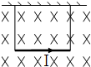
5.一根通有电流的直铜棒用软导线挂在如图所示匀强磁场中，此时悬线中的大于零而小于铜棒的重力．欲使悬线中张力为零，可采用的方法有（ ）

A.适当增加电流，方向不变 B. 适当减少电流，方向不变
C. 适当增强磁场，并使其反向 D. 适当减弱磁场，并使其反向

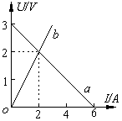
6．如图所示，直线a为某电源的U—I图线，直线b为电阻R的U—I图线，用该电源和该电阻组成闭合电路时，电源的输出功率和电源的内阻分别为 ( )
A．4W，1Ω B．6W，1Ω
C．4W，0.5Ω D．2W，0.5Ω

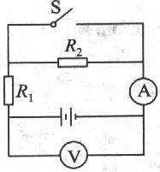
7.如图所示电路中，电源电动势为E，内阻为r，当开关S闭合时， 电流表和电压表读数的变化是（ ）
A.两表读数均变大 B.两表读数均变小
C.电流表读数增大，电压表读数减小 D.电流表读数减小，电压表读数增大
8．长为L，间距也为L的两平行金属板间有垂直向里的匀强磁场，如图所示，磁感应强度为B，今有质量为m、带电量为q的正离子（不计重力）从平行板左端中点以平行于金属板的方向射入磁场．欲使离子打在极板上，入射离子的速度大小应满足的条件可能的是 ( )
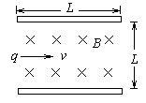
A.$v<\frac{\text{qBL}}{4m}$ B.$v>\frac{5\text{qBL}}{4m}$
C.$v>\frac{\text{qBL}}{m}$ D.$\frac{\text{qBL}}{4m}<v<\frac{5\text{qBL}}{4m}$
9．铅蓄电池的电动势为2V，这表示 （ ）
A．铅蓄电池在1s内将2J的化学能转化为电能
B．铅蓄电池将1C的正电荷从正极移至负极的过程中，2J的化学能转变为电能
C．铅蓄电池将1C的正电荷从负极移至正极的过程中，2J的化学能转变为电能
D．铅蓄电池将化学能转变为电能的本领比一节干电池（电动势为1.5V）的大
10．如图所示，一带电油滴悬浮在平行板电容器两极板A、B之间的P点，处于静止状态。现将极板A向下平移一小段距离，但仍在P点上方，其它条件不变。下列说法中正确的是（ ）
A．液滴将向下运动 B．液滴将向上运动
A
B
P
C．极板带电荷量将增加 D．极板带电荷量将减少

11.如图所示为一带电体的电场线，已知、、为电场线上的点，已知，．则下列说法正确的是（ ）
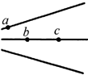
A. 、两点所在的电场线方向由指向
B. 、两点的电场强度关系
C. 、两点的中点的电势为
D. 点所在的等势线和点所在的等势线可能相交于一点
12.如图所示，现有一带正电的粒子能够在正交的匀强电场和匀强磁场中匀速直线穿过．设产生匀强电场的两极板间电压为，板间距离为，匀强磁场的磁感应强度为，粒子带电荷量为，进入速度为（不计粒子的重力）．以下说法正确的是（ ）
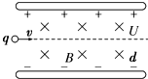
A.匀速穿过时粒子速度与、、间的关系为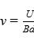
B.若只增大，其他条件不变，则粒子仍能直线穿过
C.若只增大，其他条件不变，则粒子仍能直线穿过
D.若保持两板间电压不变，只减小，其他条件不变，粒子进入两板间后将向下偏
二、填空实验题（13题每空3分共6分，14题10分，总分16分）
13.图甲为分度游标卡尺的部分示意图，其读数为________；图乙为螺旋测微器的示意图，其读数为________．

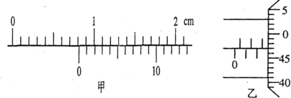

14．用伏安法测一节干电池的电动势E和内电阻r，所给的器材有：
A．电压表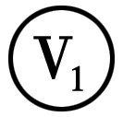(量程0～3 V) B．电压表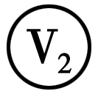(量程0～15 V)
C．电流表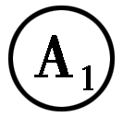(量程0～3 A) D．电流表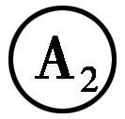(量程0～0.6 A)
E．变阻器R₁(总电阻20 Ω) F．变阻器R₂(总电阻100 Ω)
G.以及电键S和导线若干．
- 应选择的器材有 (2)在方框中画出实验电路图
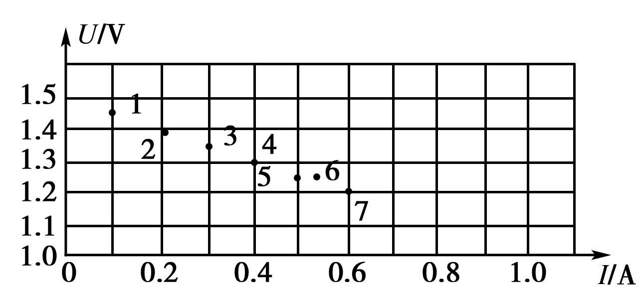
(3)如下图所示的U－I图上是由实验测得的7组数据标出的点，请你完成图线，并由图线求出E＝ ＿＿＿V，r＝ Ω；

- 计算题（共36分）
15.（12分）如图所示的匀强电场中，有、、三点，，，其中沿电场方向，和电场方向成角，一个电荷量为的正电荷从移到电场力做功为求：
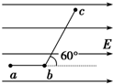
匀强电场的场强？
电荷从移到电场力做功？
、两点的电势差？

16.（12分）如图，金属杆ab的质量为m，长为L，通过的电流为I，处在磁感应强度为B的匀强磁场中，ab静止且紧压于水平导轨上。若磁场方向与导轨平面成θ角，求：
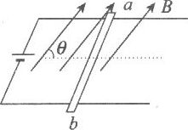
(1)棒ab受到的摩擦力；
(2)棒对导轨的压力

17、(12分)如图所示，一束电子（电荷量为e）以初速度v垂直射入磁感应强度为B、宽度为d的匀强磁场中，穿出磁场时速度方向与电子原来入射方向的夹角为30⁰，求：
（1）电子的质量；（2）电子穿出磁场的时间.
A
d
B
O
30⁰
v

